***Лабораторная работа №5***

***«Сборка электрической цепи и измерение силы тока в её различных участках»***

**Цель работы:** научиться пользоваться амперметром для измерения силы тока в цепи,

убедиться на опыте, что сила тока в раз­личных последовательно соединённых участках цепи одинакова.

**Приборы и материалы:**Источник тока, соединительные провода, ключ, амперметр, лампочка на подставке

**Ход урока**

**1**

**3. Ход работы.**

1. Начертите схему в тетради.

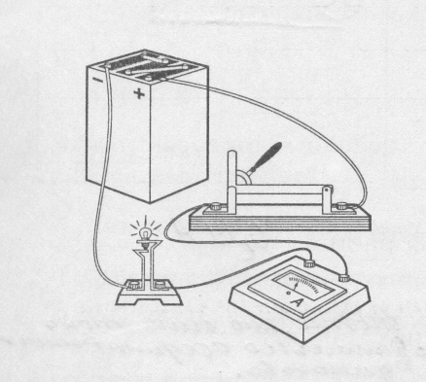

1.Соберите цепь по рисунку.

После включения ключа, замыкая цепь, лампочка горит, измеряем показания амперметра.

Запишите показания амперметра Ι1 = 1 А

2.Соберите цепь по рисунку. Начертите схему.

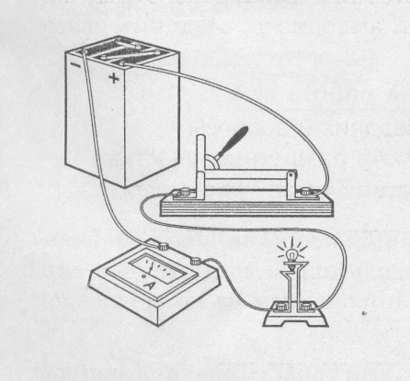

Запишите показания амперметра Ι2 = 1А

3.Соберите цепь по рисунку. Начертите схему.

Запишите показания амперметра Ι3 = 1 А

4. Сравните показания амперметра и сделайте вывод.

**Вывод:**